

**Manual del Jefe**

Índice

Consideraciones generales 2

Inicio 2

Modificación de clave 2

Modificación de datos personales 3

Menú 3

Resumen de datos actuales del agente 4

Pantalla principal 4

Listado de agentes a cargo 5

Administrar (Pantalla principal agente) 5

Detalle (Mis Horas agente) 7

Horarios vespertinos pendientes de aprobación 7

Francos compensatorios pendientes de aprobación 8

Marcar Entrada Salida 8

Últimos Movimientos 8

# 

# Consideraciones generales

El sistema fue generado para facilitar el control por parte de los agentes de sus horas, francos y licencias así como también acelerar los tiempos al momento de solicitarlas.

Es un sistema web, por lo tanto puede accederse desde cualquier navegador, pero su utilización está limitada únicamente a la red de rentas, es decir que el sistema está disponible en el edificio central así como en las receptorías.

# Inicio

La dirección para acceder al sistema es <http://intranet/sispersonal> o <http://10.2.0.32/sispersonal> , al ingresar el sistema despliega la pantalla de ingreso, desde la cual se ingresa con el usuario y clave asignado oportunamente.

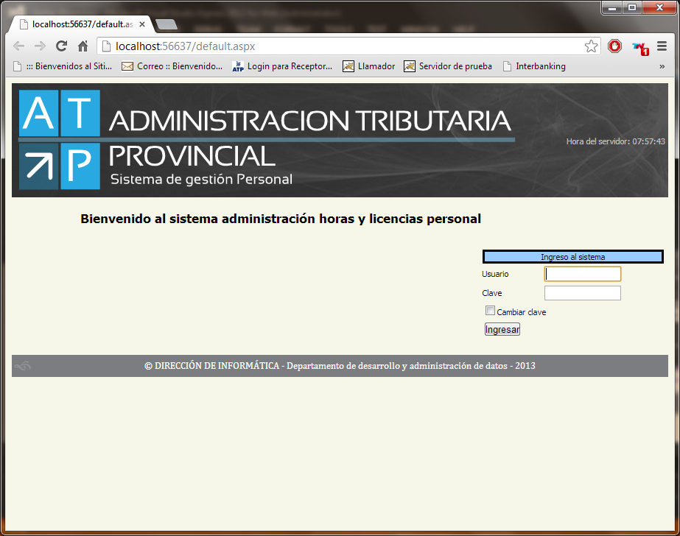

# Modificación de clave

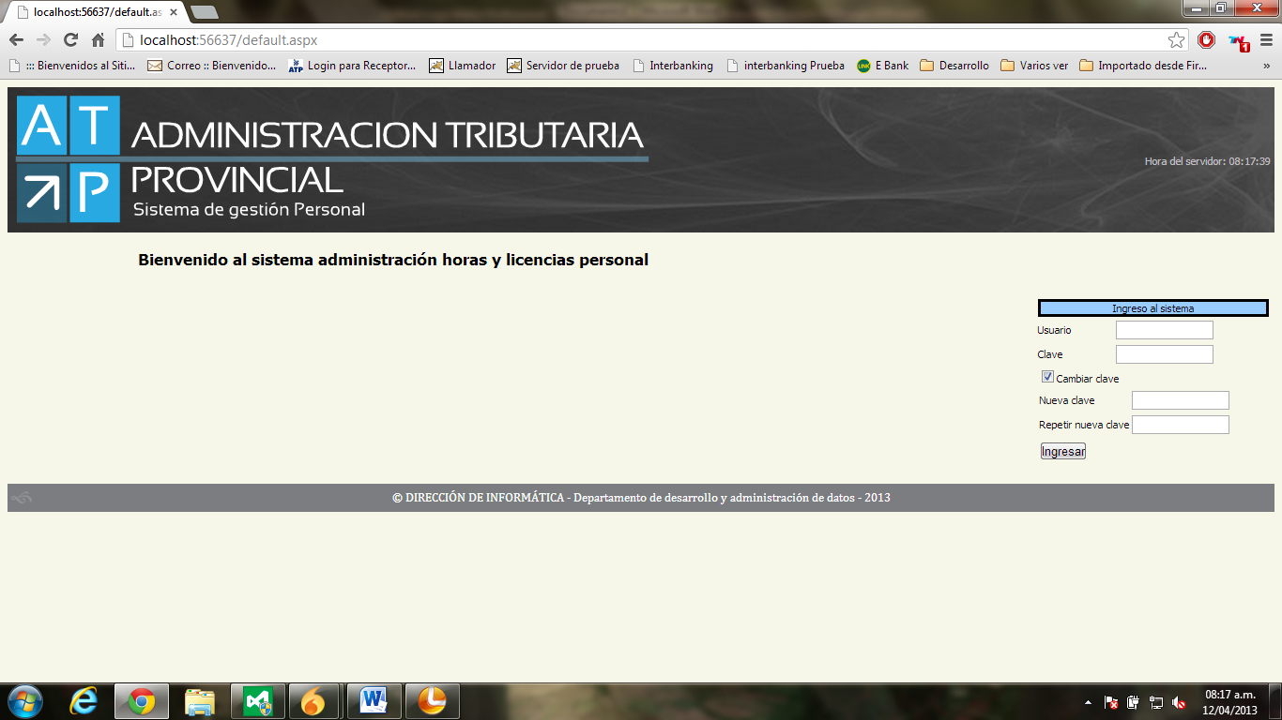Se recomienda al agente modificar la clave asignada por defecto. Para ello en la pantalla de ingreso debe chequear la casilla “**Cambiar clave**”, al hacerlo se desplegarán dos campos como se aprecia en la imagen, para ingresar y confirmar la nueva clave el agente deberá cargar los campos usuario y clave con los valores asignados, luego cargar los campos nueva clave y repetir nueva clave.

Una vez cargados los campos cliqueando el botón “**Ingresar”** se confirma la modificación de la clave y se ingresa al sistema.

# Modificación de datos personales

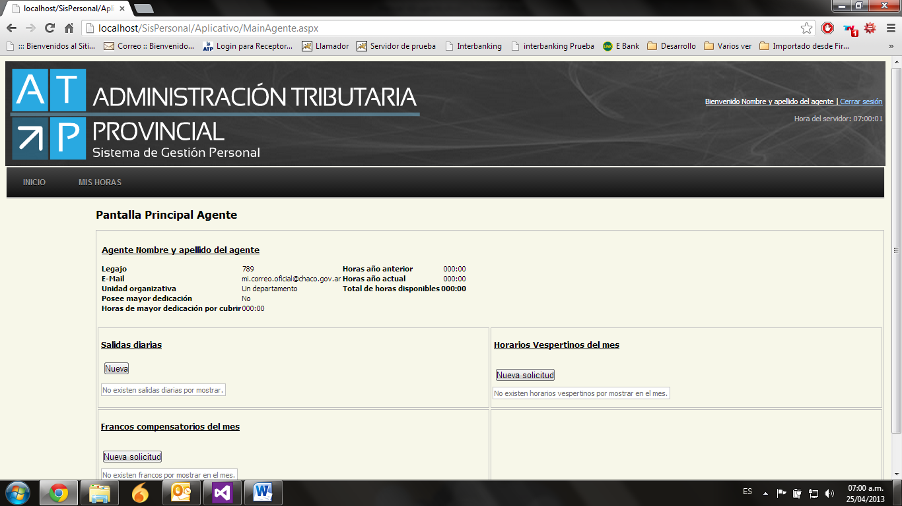Una vez que el agente ingreso correctamente al sistema, en la parte superior derecha de la pantalla aparecerá la opción de **Cerrar sesión**, además haciendo clic sobre el **nombre** se podrá ingresar a la pantalla de modificación de datos del agente.

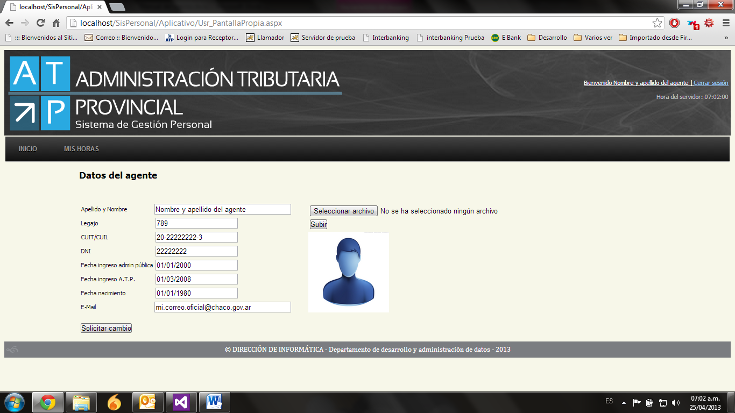La pantalla de Datos del Agente cuenta con los datos personales así como con un campo de imagen, todos modificables.

**Una vez realizado los cambios, estos quedan pendientes en el área de personal para su autorización.**

# Menú

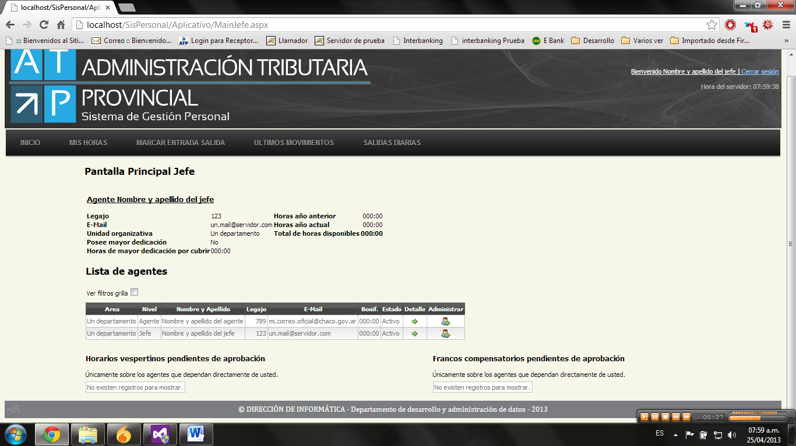El menú consta con las siguientes opciones, las cuales mostrarán diferentes pantallas

* **Inicio**: muestra la pantalla principal, ésta es descripta más abajo.
* **Mis Horas**: muestra la pantalla de resumen de horas del agente, esta funcionalidad es la misma que se especifica desde “Detalle” del listado de agentes que figura en la pantalla principal.
* **Marcar Entrada Salida**: Esta función está pensada para las receptorías debido a que no tienen la posibilidad de marcar entrada salida desde el reloj.
* **Últimos movimientos**: funcionalidad que permite visualizar las salidas del día, los horarios vespertinos del día, los francos compensatorios y las licencias por venir
* **Salidas diarias**: Permite generar un reporte con las salidas diarias de los agentes a su cargo

## 

# Resumen de datos actuales del agente

Este sector se encuentra presente en la parte superior de las páginas de la aplicación.

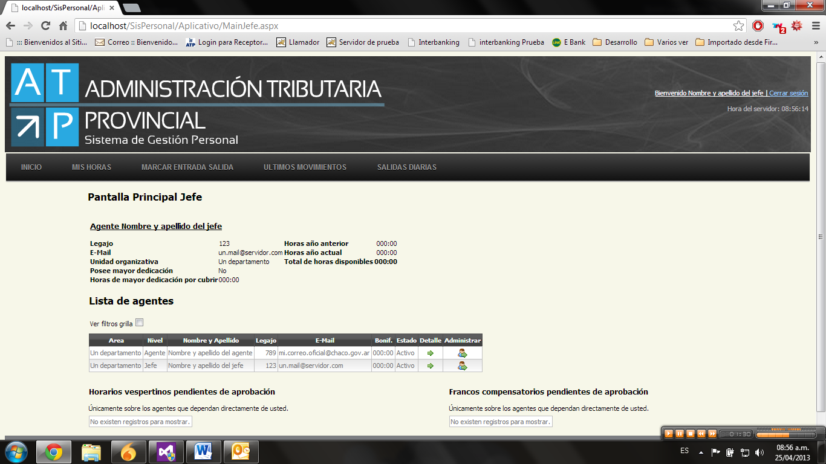

Contiene los datos principales del agente como ser legajo, email, lugar de trabajo, además muestra el resumen de las horas del año anterior, las del año actual, el acumulado y de poseer bonificación por mayor dedicación, las horas por cubrir.

# Pantalla principal

En la pantalla principal se observan

* El resumen de datos actuales del agente
* Listado de agentes a cargo (incluido el propio)
* Horarios vespertinos pendientes de aprobación
* Francos compensatorios pendientes de aprobación

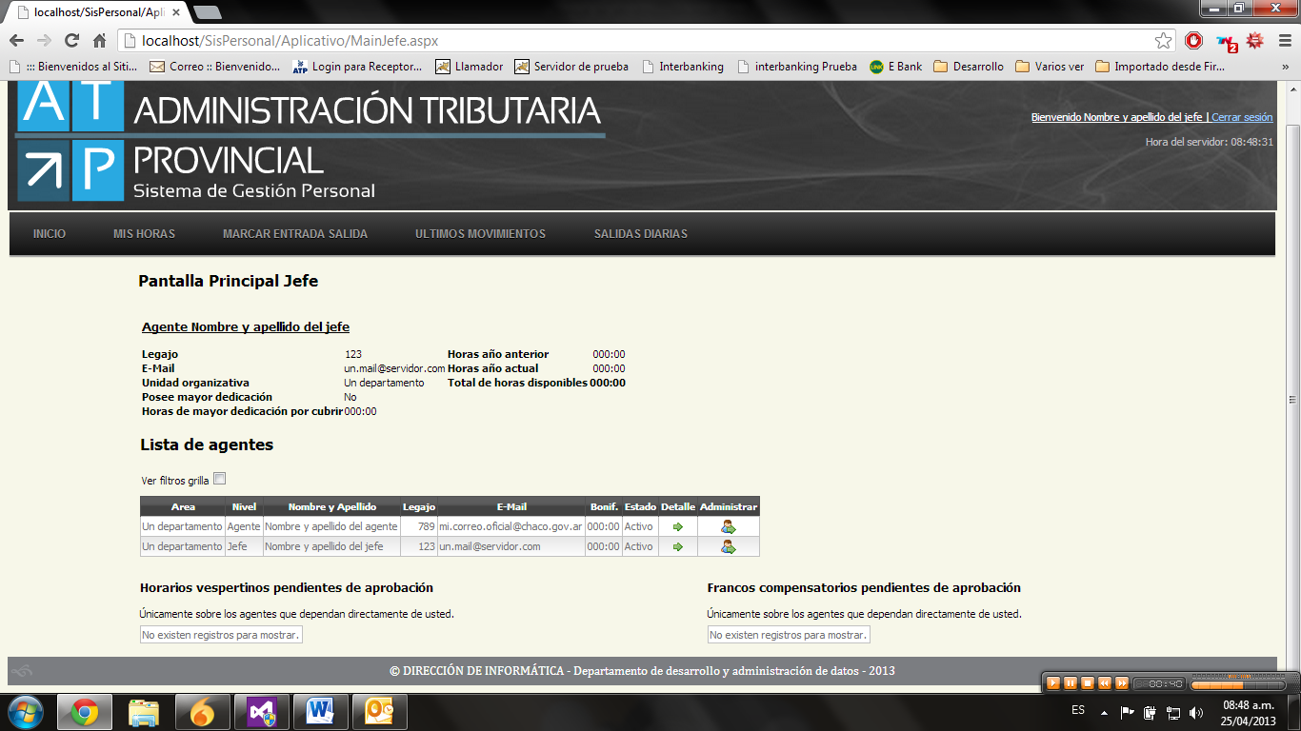

## Listado de agentes a cargo



En el listado aparecen todos los agentes que tiene a cargo el jefe incluido él mismo,

Dicho listado posee dos opciones: Detalle y Administrar. También se lo puede filtrar para ubicar fácilmente a un agente cliqueando la casilla ver filtros grilla.

### Administrar (Pantalla principal agente)

En la pantalla principal del agente seleccionado. Desde esta pantalla se pueden gestionar y visualizar

* El resumen de datos actuales del agente
* Salidas diarias
* Horarios vespertinos
* Francos compensatorios

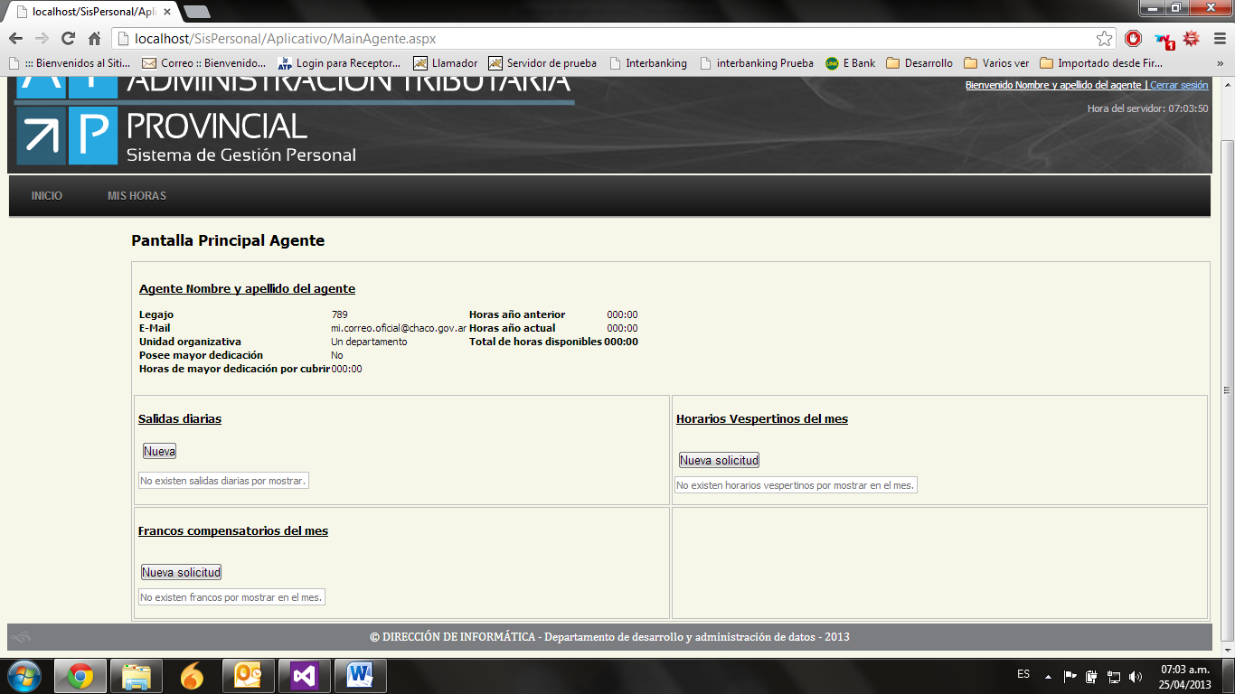

#### Salidas diarias

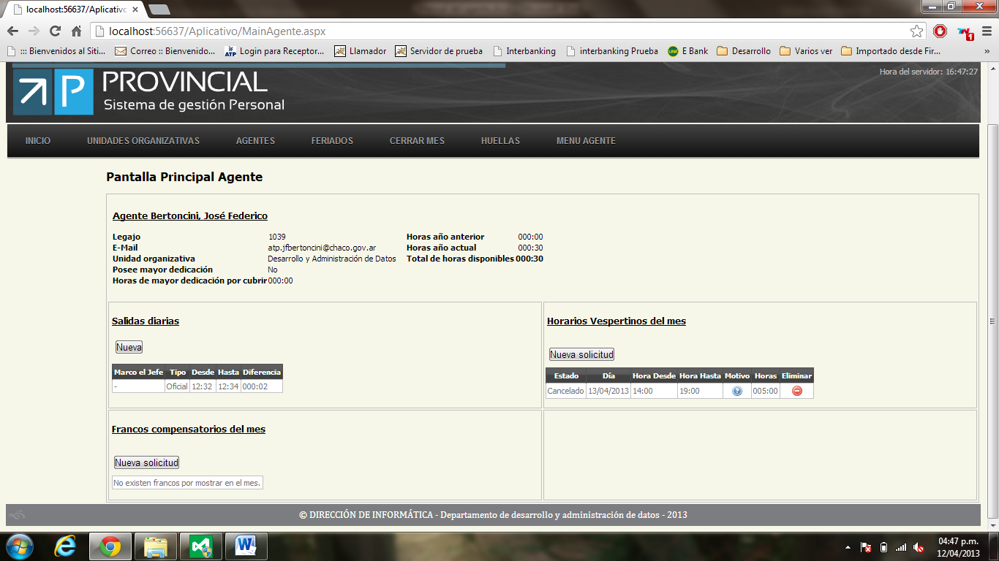En este sector se encuentran las salidas realizadas por el agente en el día. También posee la opción de informar una nueva salida cliqueando el botón “**Nueva**”. Si se agenda una salida a un agente subordinado, esto se verá reflejado en la columna “Marco el jefe”.

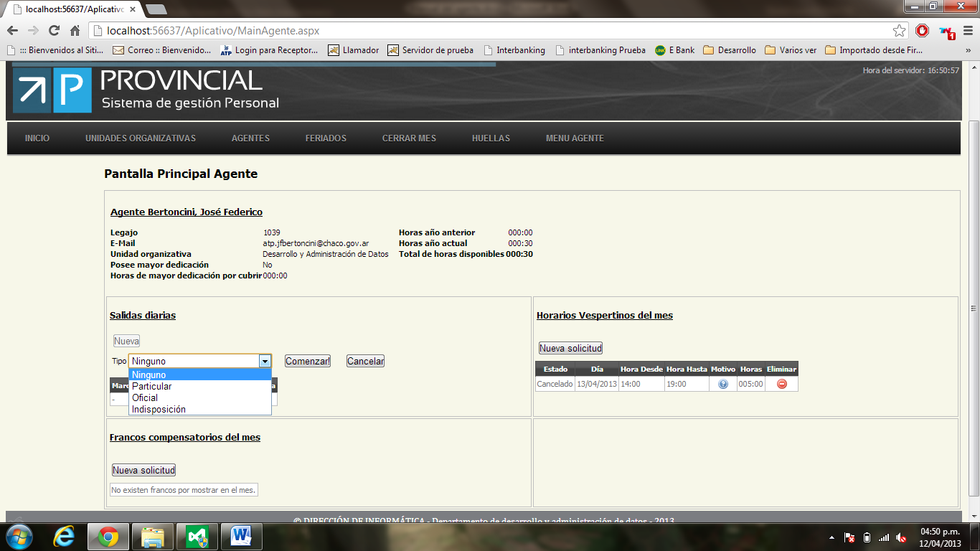Una vez hecho esto, se despliegan las opciones del tipo de salida a informar, las cuales pueden ser Particular, Oficial o indisposición (si fueran más de las 10:00hs.).

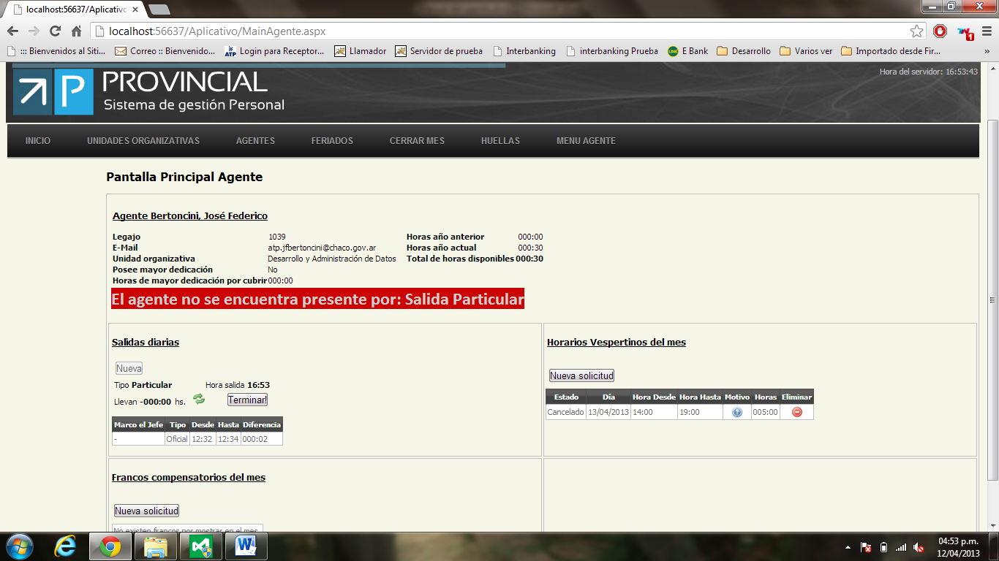

Al comenzar la salida, se visualiza la hora, el tipo y el tiempo que lleva ausente el agente. Finalmente para terminarla, se debe hacer clic en el botón “**Terminar**”, que, de corresponder, grabará un movimiento de horas entre los movimientos del agente y calculará el total de horas disponibles.

#### Horarios vespertinos

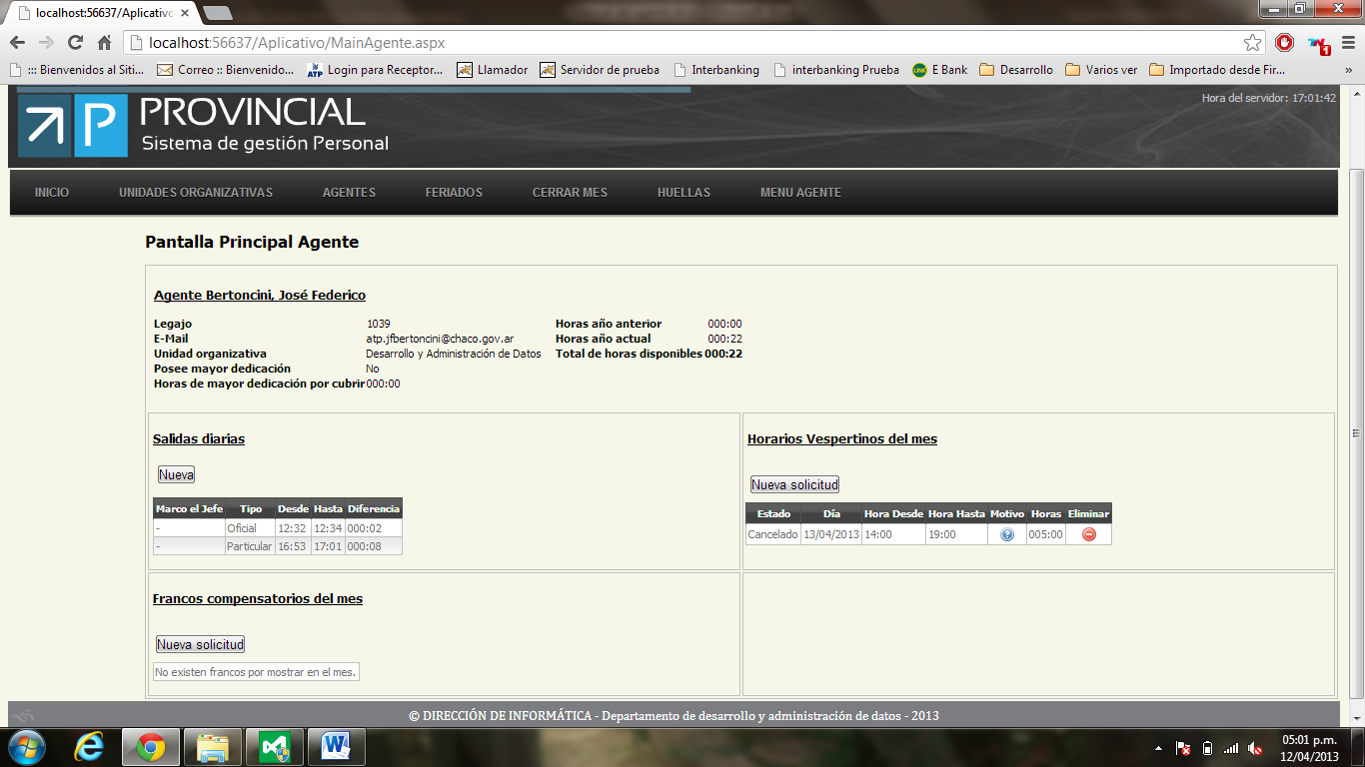En este sector se observan los horarios vespertinos del mes en curso, existiendo la posibilidad de solicitar uno nuevo cliqueando el botón “**Nueva solicitud**”

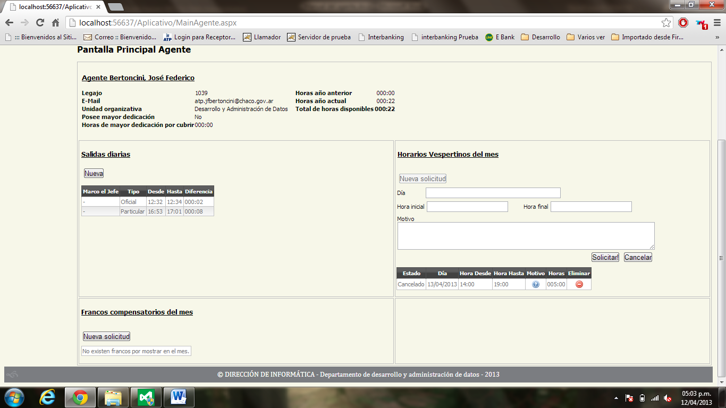Los datos requeridos para dar curso a una nueva solicitud de horario vespertino son los siguientes:

* Día: fecha en la que se realizará.
* Hora inicial: Hora estimada de ingreso.
* Hora final: Hora estimada de egreso.
* Motivo: motivo de la solicitud, tarea a realizar.

Una vez cargados los datos requeridos, cliqueando en el botón “**Solicitar**” se envía la solicitud al superior para su aprobación. Mientras el superior no apruebe o rechace dicha solicitud, el agente puede eliminarla con el botón asociado a esa entrada en la tabla de este sector.

De aceptar el superior, la solicitud queda en espera de que personal la marque como efectiva cargando los horarios reales en los cuales se realizó el horario vespertino.

Ejemplo:

El agente solicita un horario vespertino para una fecha dada desde las 15:00 a las 19:30, el superior la aprueba y finalmente el día después de ocurrida, el usuario personal termina el mismo cargando como horario de ingreso las 14:50 y como horario de salida 19:42 (horarios reales en los que el agente ingreso y se retiró del edificio según la marcación de huellas), recién en este punto es donde se impactan realmente las horas al conjunto de horas a favor del agente.

#### Francos compensatorios

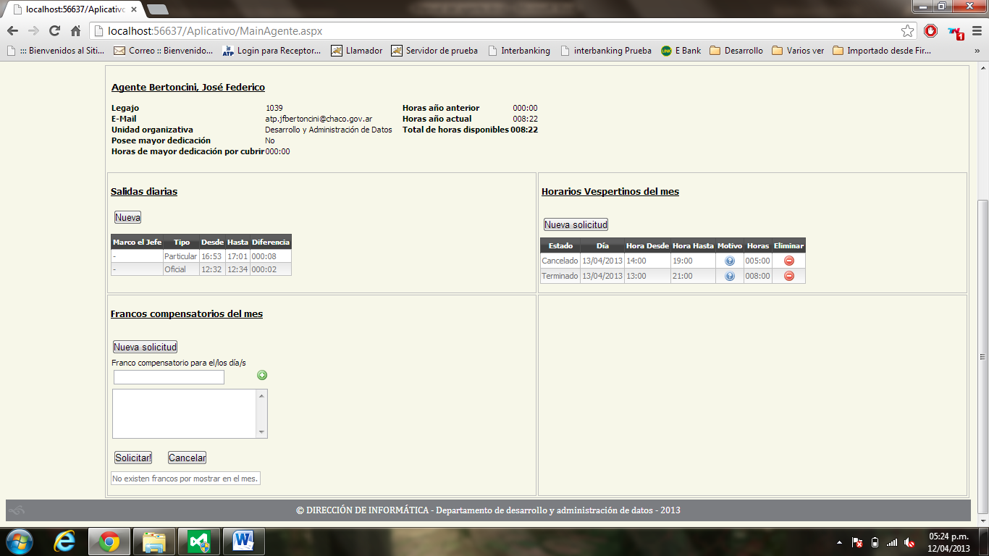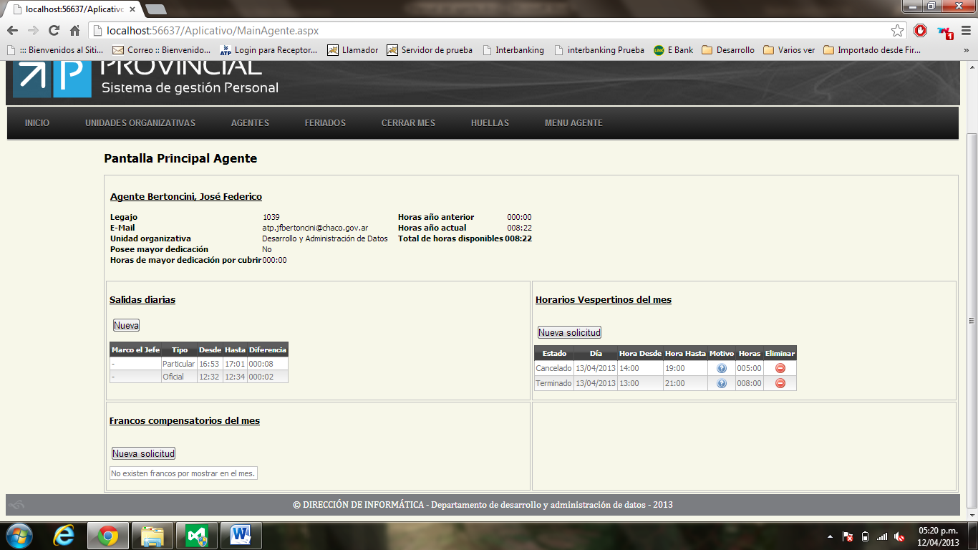En esta sección se pueden observar los francos compensatorios del mes, así como también solicitar nuevos cliqueando el botón “**Nueva solicitud**”.

Se desplegarán los campos necesarios para realizar la misma.

En el primer campo se carga el día y se lo agrega al listado debajo cliqueando el botón “**+**”, hay que tener en cuenta que, por cada día que se solicita, se debe tener 7 horas a favor, de otra manera no se permite enviar la solicitud.

Una vez realizada la solicitud quedará pendiente de aprobación por parte del jefe (***estado: Solicitado***), luego, de ser aprobada por el jefe (***estado: aprobado jefe***), la solicitud pasará a personal para su aprobación, la misma al ser aprobada (***estado: aprobado personal***) se envía para su aprobación final al sub administrador, quien, una vez que la apruebe, pasara al estado final ***aprobado*** y se impactarán finalmente las horas en los movimientos de horas del agente.

### Detalle (Mis Horas agente)

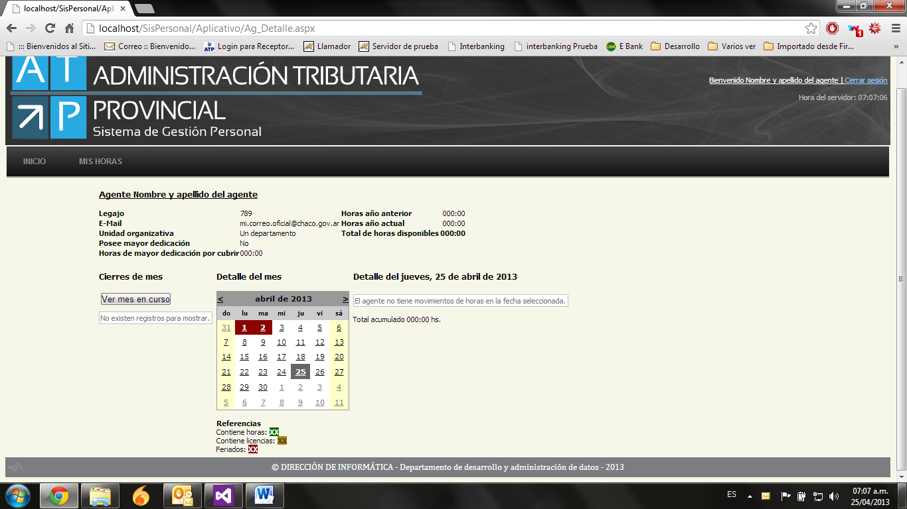Pantalla en donde se puede observar el resumen de horas acumuladas a favor o en contra mes a mes así como también el detalle diario.

Sectores:

Cierres de mes**:** aquíse pueden observar los cierres de mes anteriores, al cliquear en alguno de estos, se cargará el calendario “Detalle del mes” pudiendo volver al mes actual desde el botón “**Ver mes en curso**”.

Detalle del mes**:** aquí se observa un calendario, los días que contengan algún tipo de movimiento (feriados, licencias, movimientos de horas) aparecerán remarcados como figura en las referencias debajo del mismo.

Detalle del día seleccionado**:** consiste en una tabla donde figura el detalle de los movimientos agendados en el día seleccionado y el total de horas resultantes dentro de ese detalle.

## Horarios vespertinos pendientes de aprobación

En esta sección pueden observarse los horarios vespertinos pendientes de aprobación realizados por los agentes que dependen directamente o desde la funcionalidad de Administrar existente en este perfil.

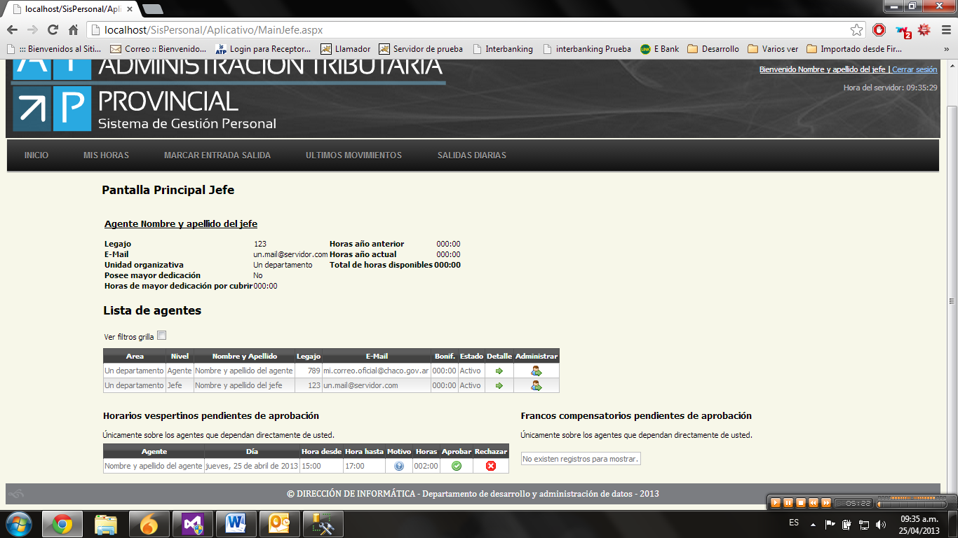

Se puede observar que el listado contiene información útil para determinar las condiciones en las que el agente pretende realizar el horario vespertino. Colocando el puntero del mouse sobre la imagen ubicada en la columna “Motivo” podrá observarse el motivo por el cual el agente solicita el horario vespertino.

## Francos compensatorios pendientes de aprobación

En esta sección pueden observarse los datos de los francos compensatorios solicitados por los agentes que dependen directamente.

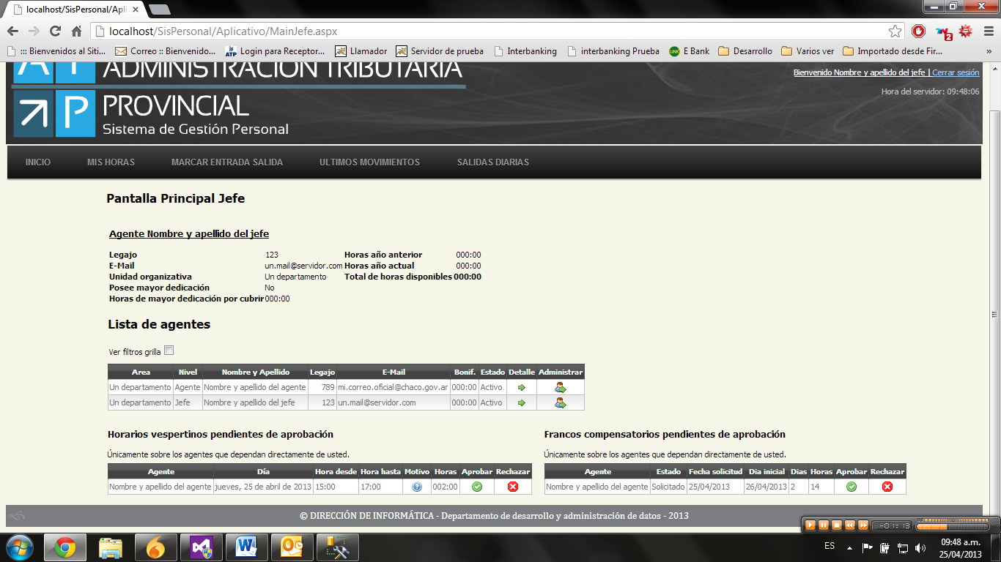

Cabe aclarar que si el agente pudo realizar la solicitud es porque disponía de las horas suficientes. De otra manera el sistema no se lo hubiera permitido.

# Marcar Entrada Salida

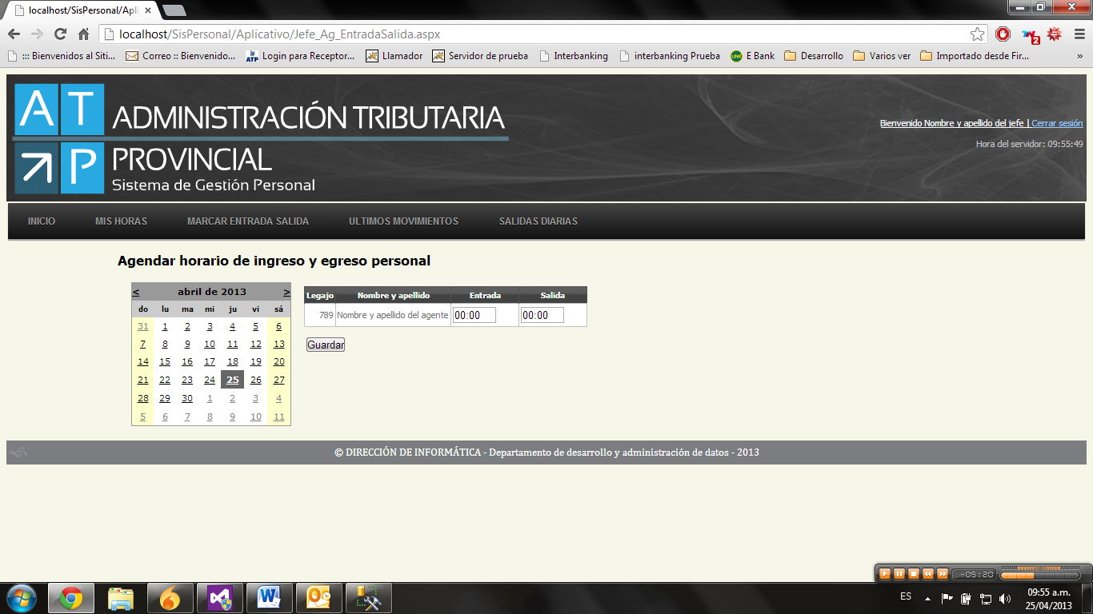Esta funcionalidad se encuentra disponible únicamente para las receptorías y permite informar al área de personal los horarios de ingreso y egreso de los agentes subordinados. Como puede observarse en la imagen, al seleccionar el día en el calendario se cargan los horarios informados para los agentes en el día seleccionado.

Estos datos pueden modificarse y guardarse siempre y cuando el día no haya sido cerrado por algún usuario de perfil Personal.

# Últimos Movimientos

En esta sección pueden visualizarse los últimos movimientos de salidas diarias, horarios vespertinos, francos compensatorios, licencias por venir, de manera que el Jefe siempre este en conocimiento de los movimientos de sus agentes.

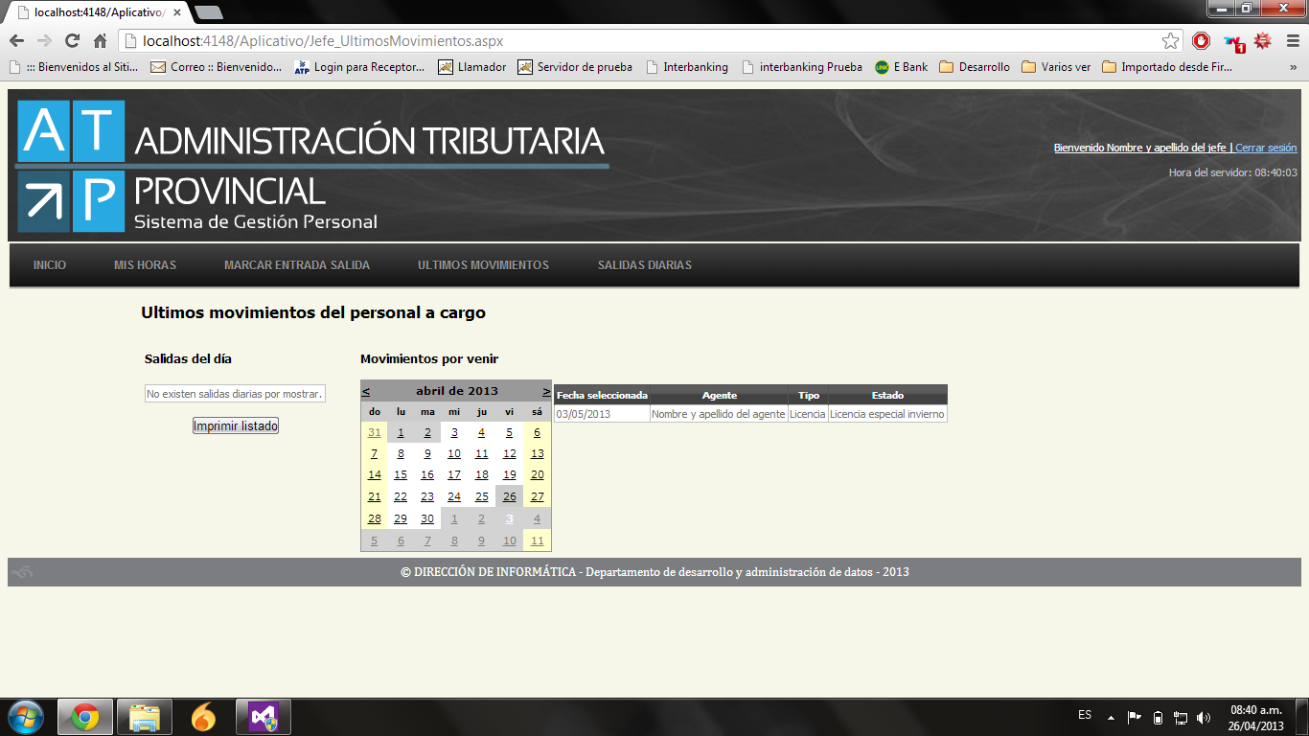

En la imagen se observa que la información mostrada se encuentra agrupada en dos partes, la primera parte muestra exclusivamente las salidas del día y el estado en la que se encuentran, mientras que la segunda contiene un calendario que muestra los días que contienen movimientos (feriados, horarios vespertinos, licencias, francos compensatorios) marcados en gris, al seleccionar cualquiera de estos días, el sistema muestra el detalle del mismo en la tabla que se observa a la derecha del calendario.